26.11. 20 14группа
Все выполненные задания отправлять на электронную почту
Федоренко Наталье Вячеславовне natalyavph@gmail.com
или на Viber /WhatsApp по телефону 89033825310

Выполнять в тетради для практических работ
Третья пара

Практическое занятие №27.

Тема: Организация рабочих мест повара для приготовления рубленых полуфабрикатов из домашней птицы, дичи, кролика.

Цель работы: Освоение навыков организации рабочего места по приготовлению п/ф. Изучение технологического процесса приготовления рубленых изделий из мяса птицы и дичи.

1. Для приготовления п/ф из рубленого мяса оборудуются рабочие место повара с учётом выполнения операций по приготовления фарша, дозировка и формовка п/ф, также устанавливаются лотки с котлетной массой и панировкой, ванна для замачивания хлеба, мясорубки, фаршемешалка и универсальный привод.
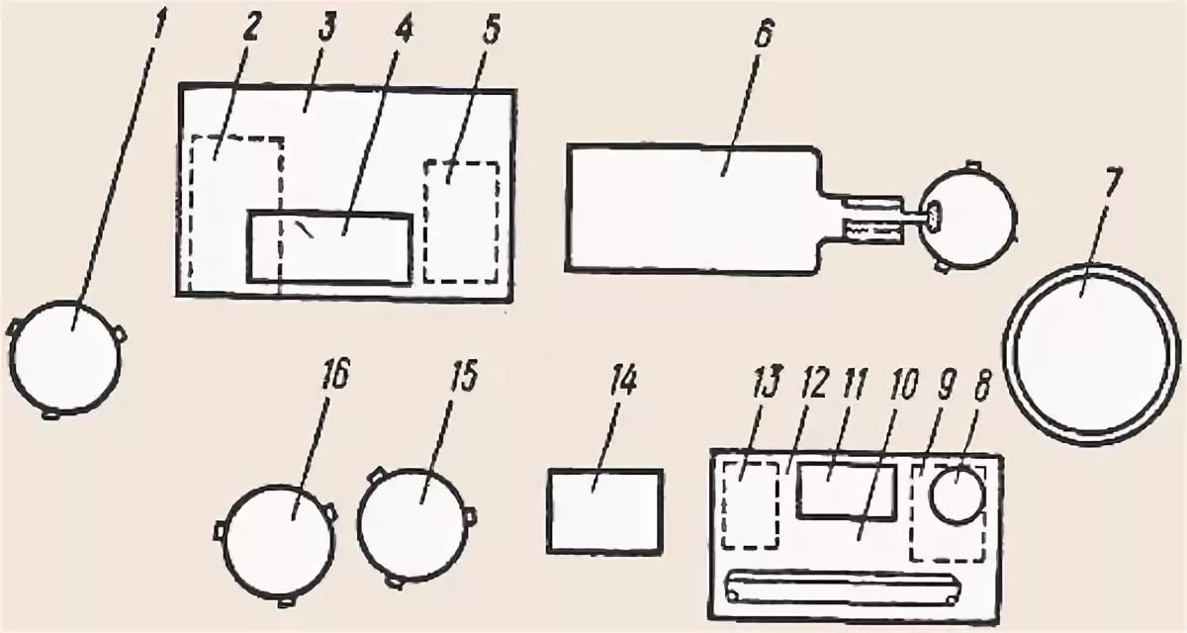

1-ванна передвижная с мясом, 2-ящик для хранения разделочных досок, 3,10-столы рабочие, 4,11- доски разделочные, 5,9,13-ящики для хранения инструментов, 6-мясорубка, 7-фаршемешалка, 8-котлетоформовочная машина, 12-полка для хранения специй и панировочной крошки, 14-стеллажи передвижной для лотков, 15-ванна передвижная с подготовленной к рубке мякотью, 16-ванна передвижная для размачивание черствого хлеба.
2. Для получения высококачественного фарша монтируется набор из подрезной и ножевой решеток, и одного двухстороннего ножа в мясорубке. Вместо мясорубки для получения фарша можно использовать много функциональные комбайны, куттеры и термомиксеры.
Задание
1.Запиште тему и цель практической работы.
2.Зарисуйте схему рабочего места повара для приготовления рубленых полуфабрикатов из птицы и дичи.
2. Используя схему, опишите организацию рабочего места для приготовления рубленых полуфабрикатов из птицы и дичи.
3. Какое механическое оборудование применяется при обработке птицы?

